3x

Skriveøvelse til Sofokles' Ødipus vv. 513-648 (s. 38-46)

I skal nu finde eksempler i teksten, der kan bruges til at uddybe følgende emner:

- Ødipus' manglende evne til at lytte til Kreons argumenter.
- Kreons brug af logos (sund fornuft) til at overbevise Ødipus.
- Tekstens ophidsede stemning.

Vejledning

Øvelsen skal afleveres og skrives individuelt, men I må naturligvis gerne snakke med hinanden imens.

I styrer som sådan selv, hvor mange eksempler, I finder til hver pointe, men husk at...

... hvert eksempel i teksten skal ledsages af en uddybende tekst, hvori I forklarer, hvad eksemplet skal illustrere og hvorfor det er egnet til det. Det kan f.eks. gøres ved at fremhæve konkrete ord eller passager i eksemplerne.

Det maximale omfang af skriveøvelsen er 1800 anslag (inkl. mellemrum), dvs. 3/4 ns. Skriveøvelse afleveres ved at man skriver den ind i elevfeedback på dagens lektion inden lektionens afslutning.

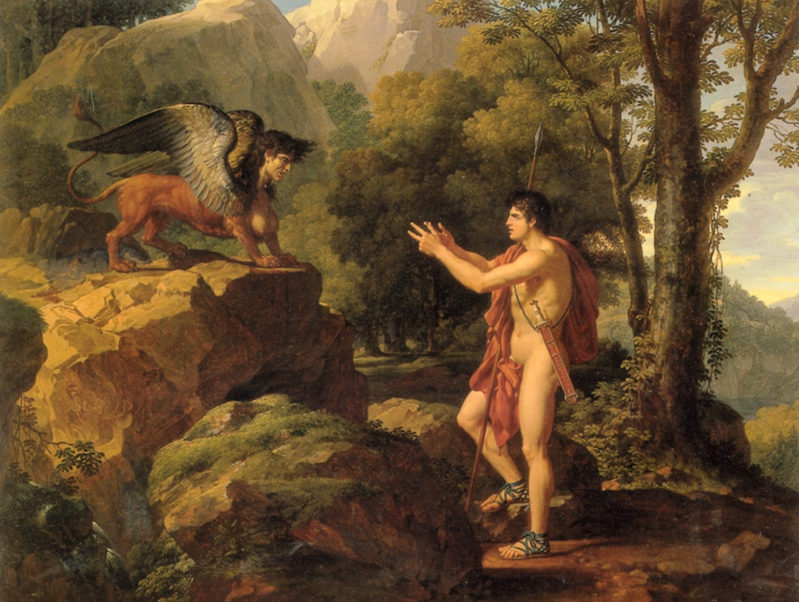
Ødipus og Sfinxen, maleri af Francois-Xavier Fabre, 1806

